ZADANIA NA DNI OD 20.04.2020. DO 24.04.2020.
TEMAT: ZWIERZĘTA NA WIEJSKIM PODWÓRKU

PONIEDZIAŁEK 20.04.2020.
Rodzic czyta wiersz
Na wiejskim podwórku Stanisław Kraszewski
Na podwórko dumne matki prowadziły swoje dziatki:
Krowa – łaciate cielątko,
Koza – rogate koźlątko,
Owca – kudłate jagniątko,
Świnka – różowe prosiątko,
Kurka – pierzaste kurczątko,
Gąska – puchate gąsiątko,
Kaczka – płetwiaste kaczątko,
Każda prowadzi swoje dzieciątko!
Wtem ujrzały pieska Burka, który urwał się ze sznurka.
Tak się bardzo przestraszyły, że aż dzieci pogubiły.
Krowa – łaciate cielątko,
Koza – rogate koźlątko,
Owca – kudłate jagniątko,
Świnka – różowe prosiątko,
Kurka – pierzaste kurczątko,
Gąska – puchate gąsiątko,
Kaczka – płetwiaste kaczątko,
Każda zgubiła swoje dzieciątko!
Wtem gospodarz konną furką wjechał prosto na podwórko.
Zszedł czym prędzej ze swej furki, zamknął Burka do komórki.
Lamentują biedne mamy: „Co my teraz robić mamy?”.
Wtem z kryjówek wyszły dziatki, odnalazły swoje matki:
Krowę – łaciate cielątko,
Kozę – rogate koźlątko,
Owcę – kudłate jagniątko,
Świnkę – różowe prosiątko,
Kurkę – pierzaste kurczątko,
Gąskę – puchate gąsiątko,
Kaczkę – płetwiaste kaczątko,
Znalazło mamę każde dzieciątko.
1.Pytania:
a. Jakie zwierzęta wystąpiły w wierszu?
b. Co wydarzyło się w wierszu?
c. Kto spowodował kłopoty?
d. Co zrobił gospodarz?
2. Dopełnianie zdania nazwą młodego zwierzęcia
Krowa – cielątko
Gąska – gąsiątko itd.
3. Zabawa terapeutyczna: dziecko staje naprzeciwko R. i w wolnym tempie idzie w jego stronę i mówi:
-Idą koguty, dziobać buty – gdy są już blisko, rodzic woła: A sio koguty!, a dziecko krzyczy: kukuryku, kukuryku.
- Idą kury do stolika – gdy są już blisko, R. mówi: A sio kury!, a Dz. odpowiada: ko, ko, ko.
- Idą indory do komory – gdy są już blisko, R. woła: A sio indory!, a Dz. krzyczy: gul, gul, gul.
- Idą psiaki łobuziaki – gdy są już blisko , R. mówi: Do budy psiaki!, A Dz. zaczyna ujadać: hau, hau, hau.
ZABAWA PLASTYCZNA
Narysuj podwórko z domem gospodarza, wytnij z gazet różne zwierzęta wiejskie i naklej

WTOREK 21.04.2020.
Dzisiaj dowiesz się, skąd się biorą jajka.
1. Czy wszystkie zwierzęta znoszą jajka? Czy są to tylko ptaki? Obejrzyj zdjęcia różnych ptaków i dopasuj jajko (kura, struś, przepiórka)
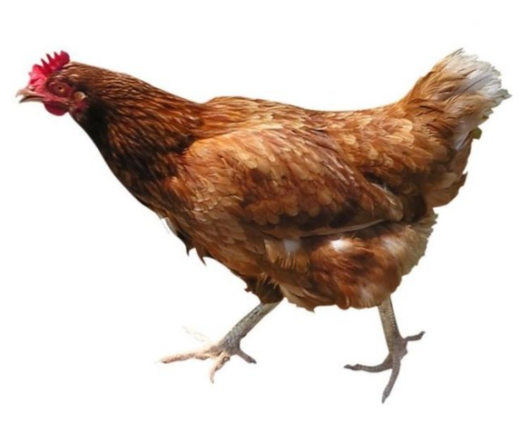
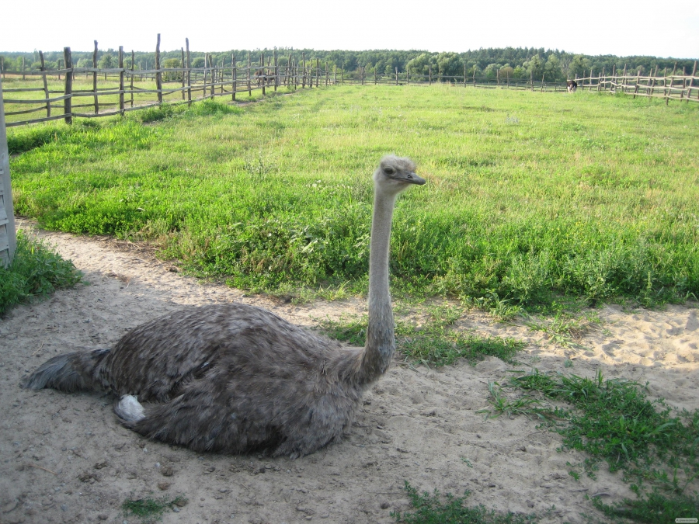
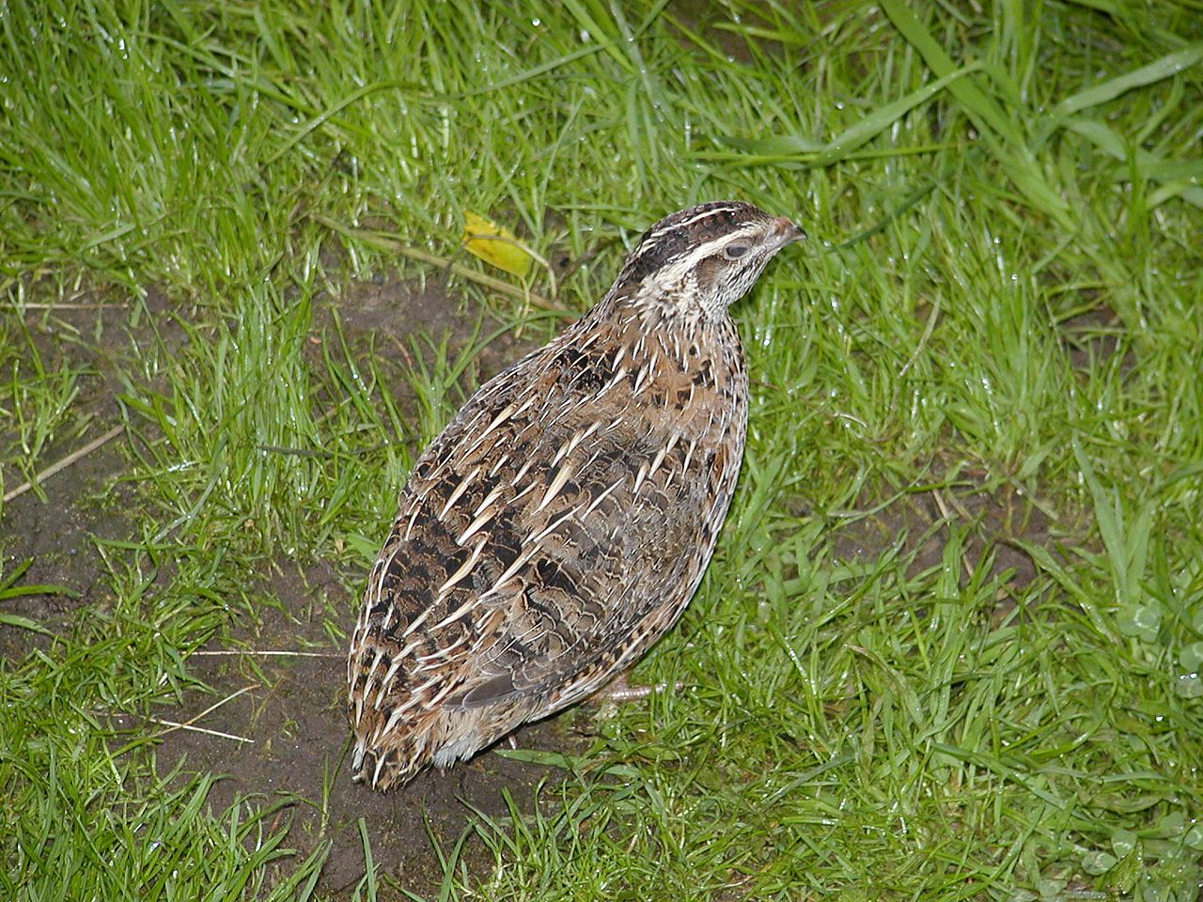

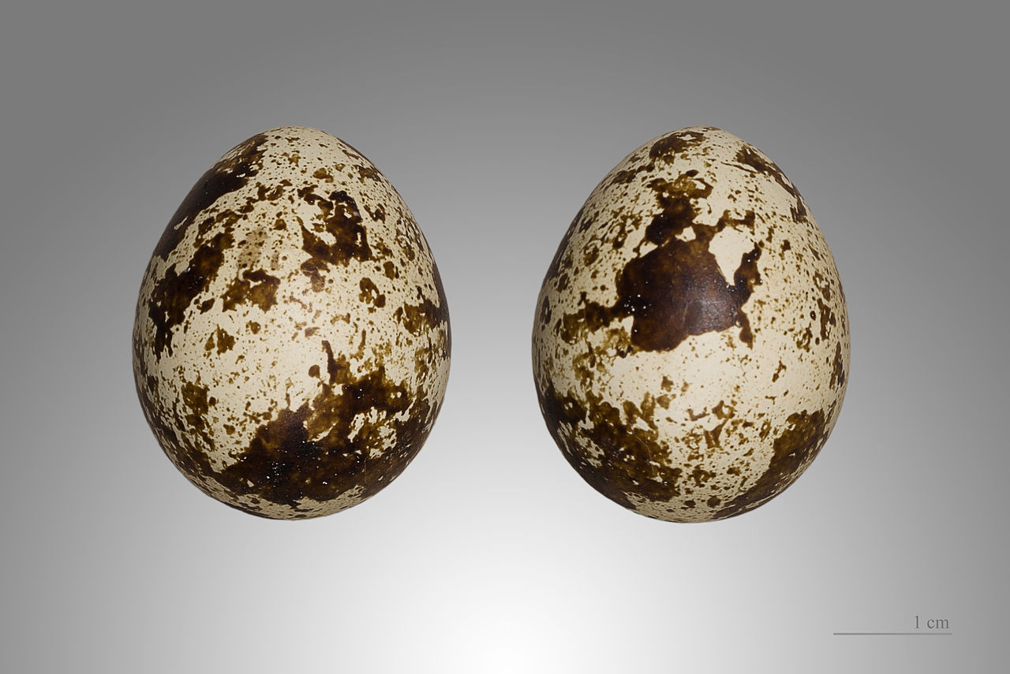
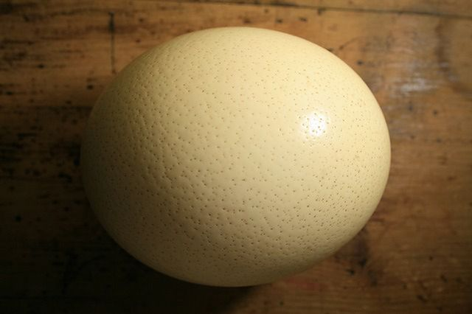
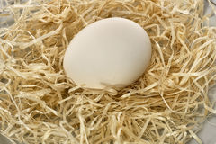

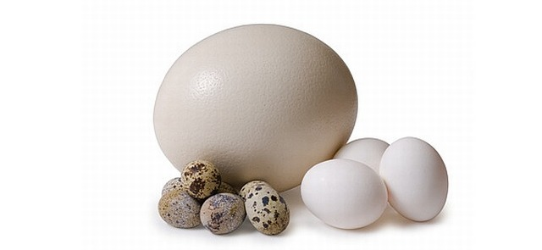

2. Czy wiesz, z czego składa się jajko? Rozbij i zobacz, jest białko i żółtko. Obejrzyj dokładnie. Ugotuj z osobą dorosłą jajko na twardo i zaobserwuj, co stało się z białkiem i żółtkiem. A jaka jest skorupka, miękka, czy twarda? (jajko zrobiło się gumowate, ponieważ ocet wchłoną cały wapń)
Eksperyment: włóż jajko do octu, niech się w nim trochę pokąpie, porównaj skorupkę ze zwykłym jajkiem
ŚRODA 22.04.2020.
Po co hoduje się krowy? Oczywiście, krowa daje mleko. Jak myślisz, czy trzeba pić mleko i czy wszyscy ludzie mogą pić mleko? Porozmawiaj z kimś dorosłym na ten temat.
Obejrzyj na zdjęciach produkty mleczne i produkty bezmleczne. Nazwij wszystkie produkty
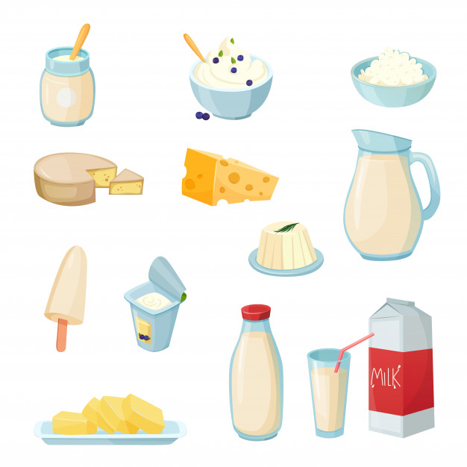

ZADANIE
Proszę ułożyć na stole produkty mleczne i inne. Dziecko segreguje odkładając wszystko co mleczne na jedną stronę, pozostałe na drugą. Produkty mleczne nazywa i dzieli na sylaby, następnie układa od wielkości najwyższej do najniższej i na odwrót.
Z mleka ugotuj z mamą pyszny budyń lub kaszę mannę z odrobiną kakao. Pychotka!

CZWARTEK 23.04.2020.
Dzisiaj dowiesz się, skąd się bierze wełna
Proszę pokazać dziecku wełniany sweter i włóczkę z wełny. Czy wiesz, jak powstały te dwa produkty i skąd się bierze wełnę? Obejrzy historyjkę obrazkową i opowiedz
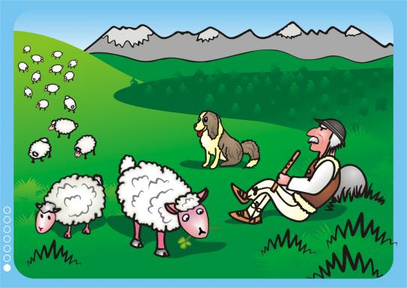
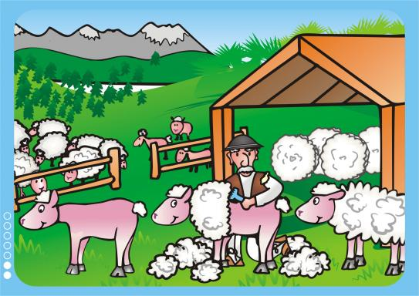
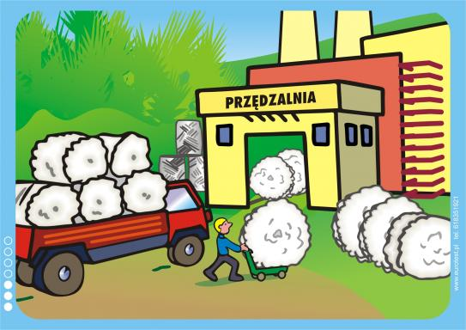
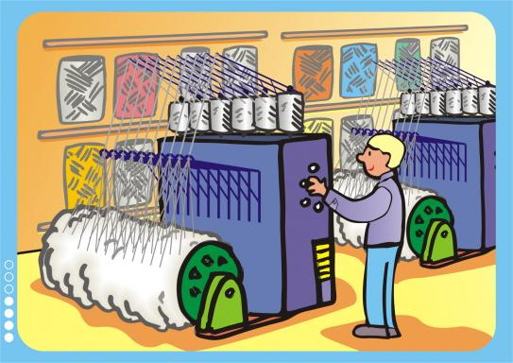
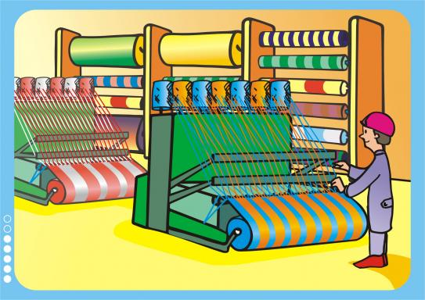
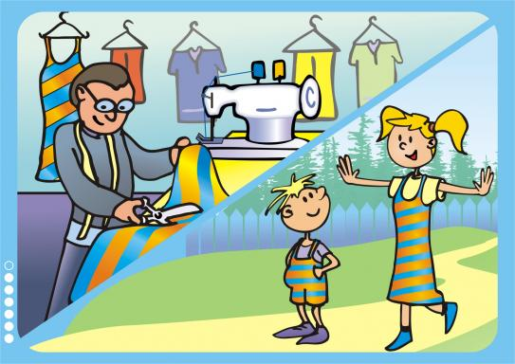
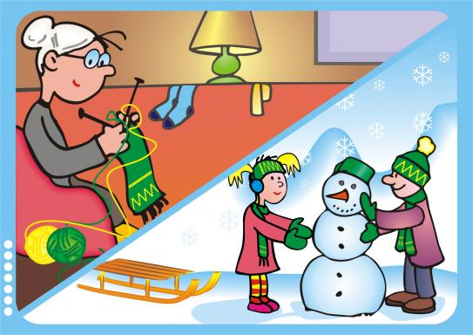

Owce pasą się na soczystych łąkach, aby wełna była jak najlepsza

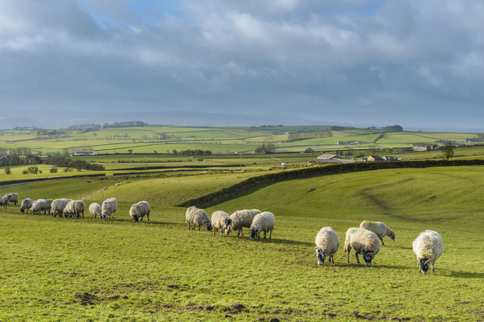
Zabawa manipulacyjna z kulkami waty
Dziecko buduje ogrodzenie z klocków. Za ogrodzenie wkłada kulki z waty. Część kulek jest poza ogrodzeniem. Dziecko wkłada „zaginione” owieczki do zagrody za pomocą pęsety lub klamerki do bielizny

PIĄTEK 24.04.2020.
1. Proszę przeczytać dziecku baśń H. Ch. Andersena Brzydkie kaczątko i porozmawiać na temat głównego bohatera:
a. Dlaczego kaczątko nie mogło znaleźć przyjaciela?
b. Czym kierowały się zwierzęta, odtrącając pisklę?
c. Jak czuł się młody łabędź?
2. Piosenka rozwijająca pamięć i sprawność językową ,pt. Stary Donald farmę miał (na pamięć) – miłej zabawy ! Pozdrawiam!

Pan specjalną maszynką strzyże owcę
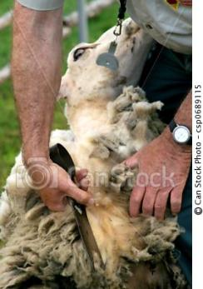
Zobacz, ile wełny…
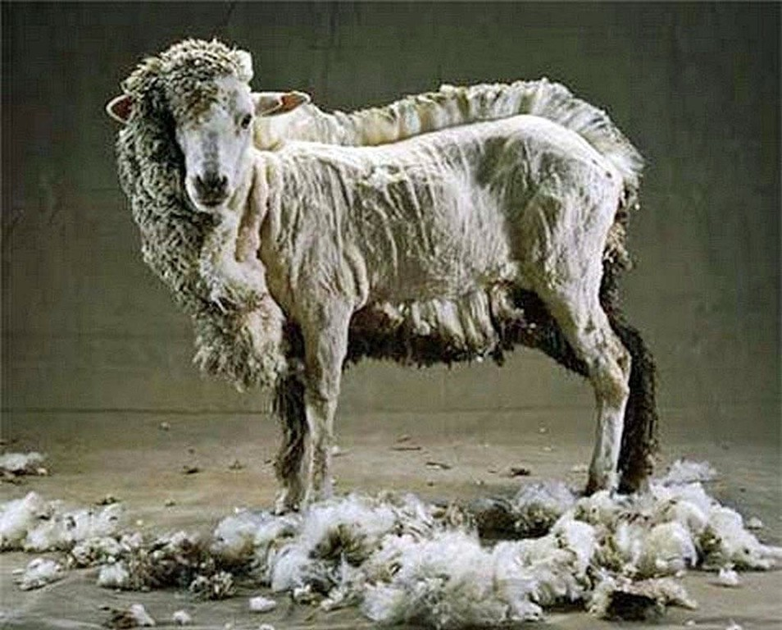

Tak wyglądają ostrzyżone owce. Wiesz, po co strzyże się owce?
